ส่วนที่ 3 โครงการอสม.ร่วมใจป้องกันภัยไข้เลือดออก ปี 2566 ได้งบประมาณสนับสนุนจากกองทุนหลักประกันสุขภาพ
วัตถุประสงค์ :
1.เพื่อป้องกันและควบคุมการแพร่ระบาดของโรคไข้เลือดออกไม่ให้ประชาชนได้รับผลกระทบ
2.เพื่อกำจัดแหล่งเพาะพันธุ์ยุงลายและกำจัดลูกน้ำยุงลาย
3. เพื่อให้แกนนำ อสม.มีความรู้ ความเข้าใจ ในการควบคุมป้องกันโรคไข้เลือดออกที่ถูกวิธี และเหมาะสม สามารถที่จะถ่ายทอดให้คนในหมู่บ้านของตนเองได้
4.เพื่อให้ประชาชนเกิดพฤติกรรมในการทำลายแหล่งเพาะพันธ์ลูกน้ำยุงลายอย่างต่อเนื่องสม่ำเสมอ
ตัวชี้วัด :
- ร้อยละ 80 ของหมู่บ้านสามารถควบคุมการแพร่ระบาดของโรคไข้เลือดออกไม่ให้ประชาชนได้รับผลกระทบ
- ร้อยละของหมู่บ้าน/หลังคาเรือน มีค่าดัชนีลูกน้ำในบ้าน House Index น้อยกว่าหรือเท่ากับ 10 (HI ≤10) และค่า Breteau Index น้อยกว่าหรือเท่ากับ 50 (BI ≤50)
- ร้อยละของสถานศึกษา โรงพยาบาล(รพ.) โรงพยาบาลส่งเสริมสุขภาพตำบล(รพ.สต.) มีค่าดัชนีลูกน้ำยุงลาย Container Index เท่ากับ 0 (CI = 0) - ร้อยละของศาสนสถานและหน่วยงาน มีค่าดัชนีลูกน้ำยุงลาย Container Index เท่ากับ 0 (CI = 0)
- ร้อยละ 90 ของแกนนำ อสม.มีความรู้ ความเข้าใจ ในการควบคุมป้องกันโรคไข้เลือดออกที่ถูกวิธี และเหมาะสม สามารถที่จะถ่ายทอดให้คนในหมู่บ้านของตนเองได้
- ร้อยละ 80 ของประชาชนเกิดพฤติกรรมในการทำลายแหล่งเพาะพันธ์ลูกน้ำยุงลายอย่างต่อเนื่องสม่ำเสมอ
กลุ่มเป้าหมาย
- แกนนำ อสม.ในเขตโรงพยาบาลส่งเสริมสุขภาพตำบลบ้านดอนศาลาจำนวน 69 คน และกลุ่มประชาชนทั่วไปที่มีภาวะเสี่ยง จำนวน 2,020 คน
สถานที่ดำเนินการ : หมู่ที่ 4,6,8 และ 9 ต.มะกอกเหนือ อ.ควนขนุน จ.พัทลุง
กิจกรรมที่ดำเนินการ
1.ประสานงานกับผู้นำชุมชน/เทศบาล./อสม./และประชาชนในหมู่บ้านเพื่อรับทราบแนวทางการดำเนินงาน
2.ประชาสัมพันธ์ ให้ความรู้แก่ประชาชนทางหอกระจายข่าว และเวทีประชุมหมู่บ้าน แจกเอกสารใบความรู้ เอกสารแผ่นพับความรู้เรื่องโรคไข้เลือดออก
3.กิจกรรมอบรมให้ความรู้แกนนำ อสม.ในการประชุมจัดทำแผนประจำเดือนของ อสม.
4.อสม.สำรวจและทำลายแหล่งเพาะพันธุ์ลูกน้ำยุงลายทุกวันศุกร์ โดย อสม.ใช้แบบสำรวจลูกน้ำยุงลาย ใส่ทรายอะเบททุกหลังคาเรือนที่มีน้ำขังบริเวณบ้าน
5.ออกสุ่มตรวจลูกน้ำยุงลาย โดยเจ้าหน้าที่โรงพยาบาลส่งเสริมสุขภาพตำบลบ้านดอนศาลา และ อสม.รพ.สต.บ้านดอนศาลา สลับกันตรวจแต่ละหมู่บ้าน
6.ประเมินและสรุปผลโครงการ
งบประมาณที่ใช้ : จากกองทุนหลักประกันสุขภาพเทศบาลตำบลบ้านสวน
1.เอกสารใบความรู้ เอกสารแผ่นพับความรู้เรื่องโรคไข้เลือดออกจำนวน 100 ชุด ชุดละ 1 บาท
เป็นเงิน 100 บาท
2.เอกสารแบบสอบถามความรู้การเสริมสร้างพลังของแกนนำชุมชนในการป้องกันและควบคุมโรคไข้เลือดออกก่อนและหลังเข้าร่วมโครงการ จำนวน 140 ชุด ชุดละ 5 บาท เป็นเงิน 700 บาท
3.ค่าจ้างทำป้ายไวนิลโครงการ ขนาด 2.8 x 1.2 เมตร จำนวน ๑ ผืน เป็นเงิน 500 บาท
4.ทรายเคลือบสารเทมีฟอส 1% (ชนิดบรรจุซองชา 20 กรัม) (ขนาด 25 กิโลกรัม/ถัง) ถังละ 1,250 ซอง ซองละ 20 กรัม ถังละ 5,000 บาท จำนวน 3 ถัง เป็นเงิน 15,000 บาท
5.โลชั่นทากันยุง ซอฟเฟลขนาด 8 มล. ซองละ 8 บาท จำนวน 200 ซองเป็นเงิน 1,600 บาท
6.สเปรย์กำจัดยุง ขนาด 300 มล. กระป๋องละ 78 บาท จำนวน 60 กระป๋อง เป็นเงิน 4,680 บาท
7.ค่าวัสดุน้ำมันเชื้อเพลิงในการปฏิบัติงานตลอดโครงการ จำนวน 4 ครั้ง จำนวน 69 คน ครั้งละ 50 บาท เป็นเงิน 8,600 บาท
8.ค่าเครื่องดื่ม ในการรณรงค์สำรวจและทำลายแหล่งเพาะพันธุ์ลูกน้ำยุงลายตลอดโครงการ
เป็นเงิน 2,000 บาท
9.ค่าเอกสารแบบประเมินความพึงพอใจจำนวน 40 ใบ เป็นเงิน 40 บาท
10.ค่าจัดทำรูปเล่มรายงาน สปสช 1 เล่ม เป็นเงิน 200 บาท
รวมเป็นจำนวนเงินทั้งสิ้น 33,420 บาท (สามหมื่นสามพันสี่ร้อยยี่สิบบาทถ้วน)
1.ผลการดำเนินงาน
- ร้อยละ 80 ของหมู่บ้านสามารถควบคุมการแพร่ระบาดของโรคไข้เลือดออกไม่ให้ประชาชนได้รับผลกระทบ
- ร้อยละของหมู่บ้าน/หลังคาเรือน มีค่าดัชนีลูกน้ำในบ้าน House Index น้อยกว่าหรือเท่ากับ 10 (HI ≤10) และค่า Breteau Index น้อยกว่าหรือเท่ากับ 50 (BI ≤50)
- ร้อยละของสถานศึกษา โรงพยาบาล(รพ.) โรงพยาบาลส่งเสริมสุขภาพตำบล(รพ.สต.) มีค่าดัชนีลูกน้ำยุงลาย Container Index เท่ากับ 0 (CI = 0) - ร้อยละของศาสนสถานและหน่วยงาน มีค่าดัชนีลูกน้ำยุงลาย Container Index เท่ากับ 0 (CI = 0)
- ร้อยละ 90 ของแกนนำ อสม.มีความรู้ ความเข้าใจ ในการควบคุมป้องกันโรคไข้เลือดออกที่ถูกวิธี และเหมาะสม สามารถที่จะถ่ายทอดให้คนในหมู่บ้านของตนเองได้
- ร้อยละ 80 ของประชาชนเกิดพฤติกรรมในการทำลายแหล่งเพาะพันธ์ลูกน้ำยุงลายอย่างต่อเนื่องสม่ำเสมอ
2.ผลสัมฤทธิ์ตามวัตถุประสงค์/ตัวชี้วัด
- โครงการบรรลุตามวัตถุประสงค์
3.การเบิกจ่ายงบประมาณ
งบประมาณที่ได้รับการอนุมัติ 38,620 บาท
งบประมาณเบิกจ่ายจริง 33,420 บาทคิดเป็นร้อยละ 86.54
เงินคงเหลือ 5,200 บาท คิดเป็นร้อยละ 13.46
4.ปัญหา/อุปสรรคในการดำเนินงาน : อสม.บางส่วนไม่ได้ไปขยายผลในชุมชนให้แก่เขตที่ตนเองรับผิดชอบทำให้ชาวบ้านบางส่วนไม่ได้มีส่วนร่วมในการป้องกันโรค
5.ข้อเสนอแนะ อสม.แกนนำ ควรทำความเข้าใจแก่กลุ่มเป้าหมายให้เข้าใจถึงการป้องกันโรคให้มากขึ้น สร้างกระบวนการมีส่วนร่วมในการป้องกันโรค จากทุกภาคส่วน ประชาสัมพันธ์การป้องกันโรคไข้เลือดออกที่ถูกต้อง

ลงชื่อ.........................................................ผู้รายงาน
นางสาวรัชดาวรรณ ทองศรีไหม
อสม.รพ.สต.บ้านดอนศาลา
ผู้รับผิดชอบโครงการหรือกิจกรรม

โครงการ รอสม.ร่วมใจป้องกันภัยไข้เลือดออก ปี 2566 ได้งบประมาณสนับสนุนจาก
กองทุนหลักประกันสุขภาพ

1.เอกสารใบความรู้ เอกสารแผ่นพับความรู้เรื่องโรคไข้เลือดออกจำนวน
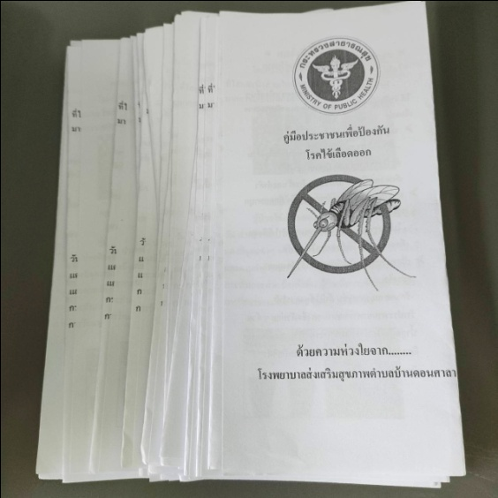

2.เอกสารแบบสอบถามความรู้การเสริมสร้างพลังของแกนนำชุมชนในการป้องกันและควบคุมโรคไข้เลือดออกก่อนและหลังเข้าร่วมโครงการ
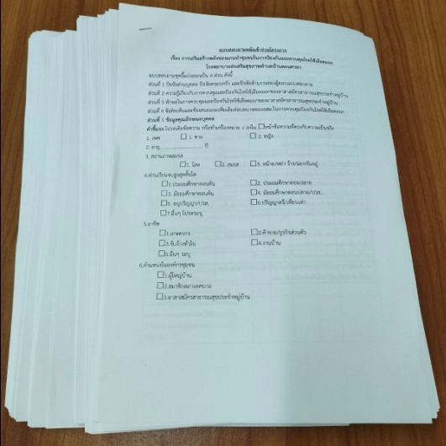
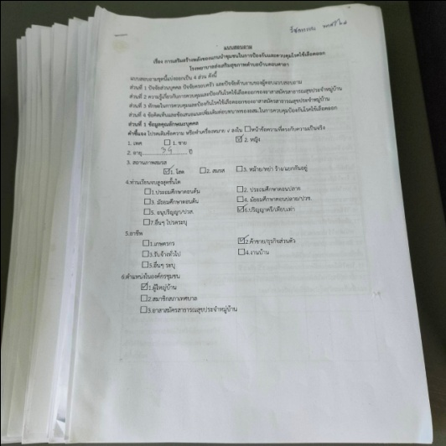

3.ป้ายไวนิลโครงการ

โครงการ รอสม.ร่วมใจป้องกันภัยไข้เลือดออก ปี 2566 ได้งบประมาณสนับสนุนจาก
กองทุนหลักประกันสุขภาพ
4.ทรายเคลือบสารเทมีฟอส 1% (ชนิดบรรจุซองชา 20 กรัม) (ขนาด 25 กิโลกรัม/ถัง) โลชั่นทากันยุงซอฟเฟลขนาด 8 มล.
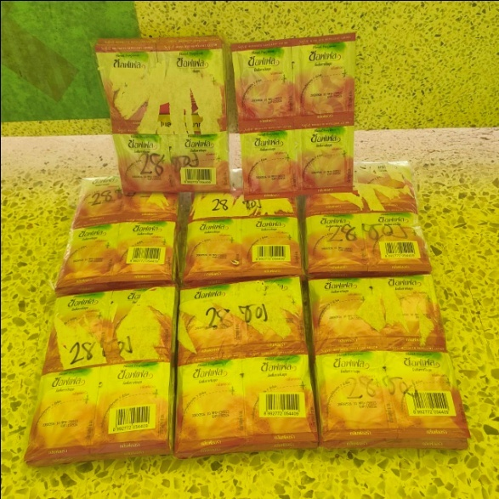
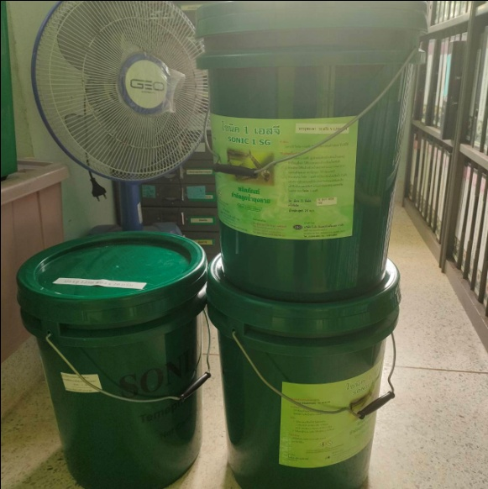

5.สเปรย์กำจัดยุง ขนาด 300 มล. กระป๋องละ 78 บาท
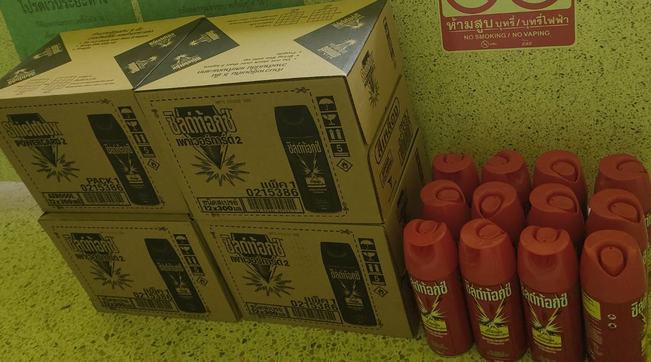

6.ค่าเครื่องดื่ม ในการรณรงค์สำรวจและทำลายแหล่งเพาะพันธุ์ลูกน้ำยุงลายตลอดโครงการ
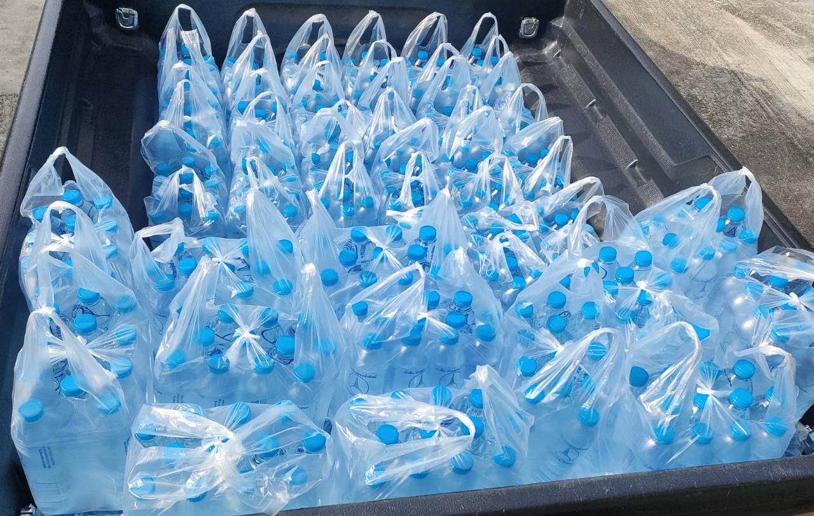

7.ค่าวัสดุน้ำมันเชื้อเพลิงในการปฏิบัติงานตลอดโครงการ จำนวน 4 ครั้ง
7.1 กิจกรรมการรณรงค์ครั้งที่ 1 วันที่ 19 ,20 กันยายน 2566 หมู่ที่ 4 ,6,8,9 ต.มะกอกเหนือ
อ.ควนขนุน จ.พัทลุง
กิจกรรมรณรงค์ ม.4 ต.มะกอกเหนือ อ.ควนขนุน จ.พัทลุง
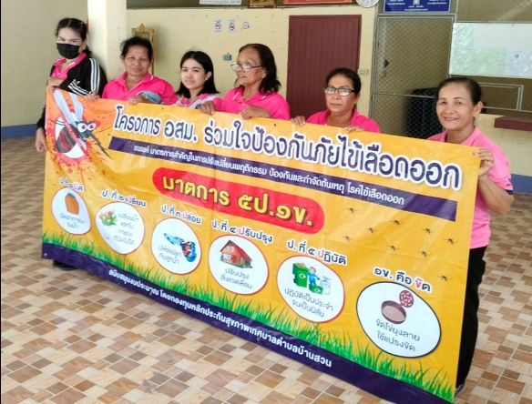
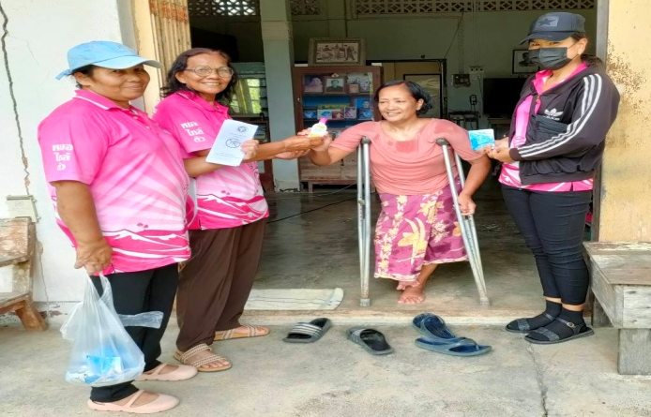

กิจกรรมรณรงค์ ม.6 ต.มะกอกเหนือ อ.ควนขนุน จ.พัทลุง

กิจกรรมรณรงค์ ม.8 ต.มะกอกเหนือ อ.ควนขนุน จ.พัทลุง
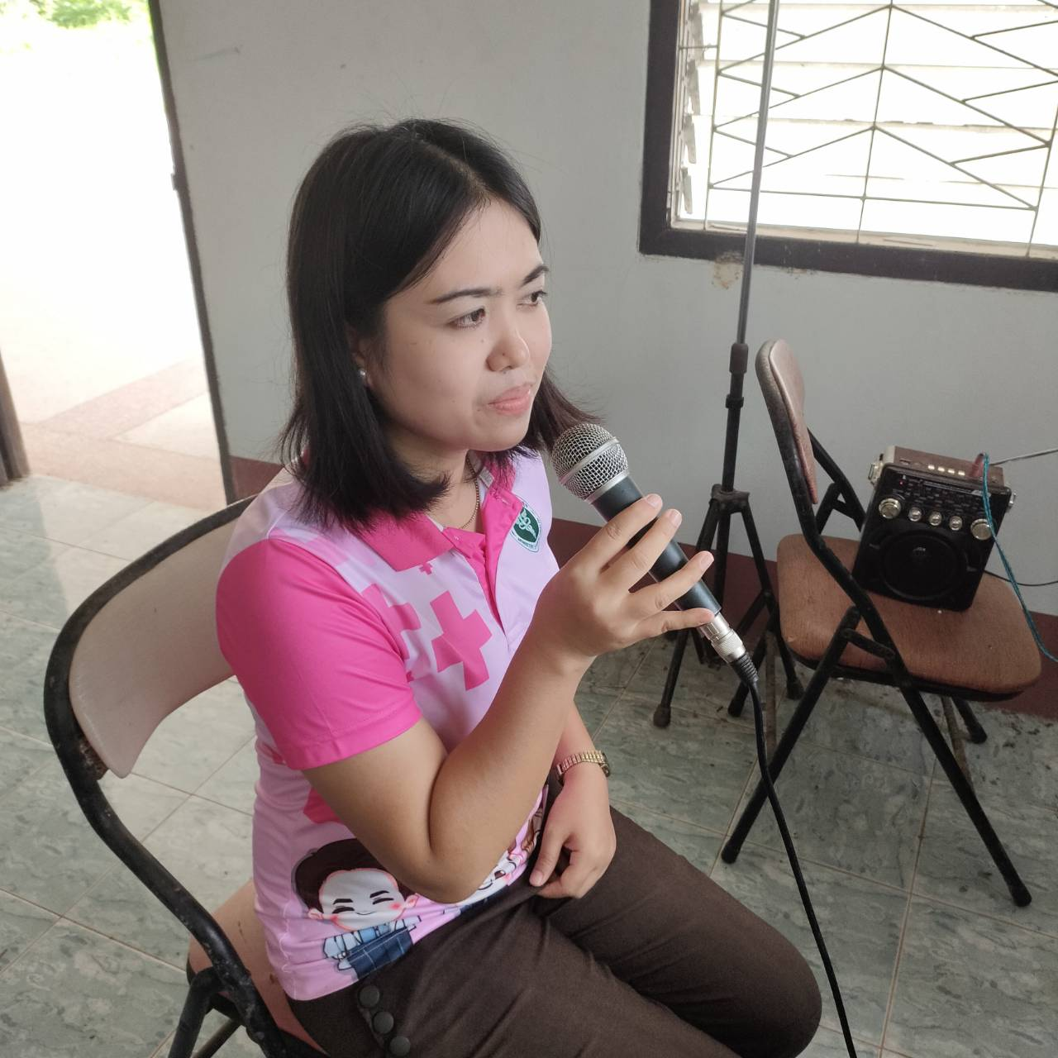

กิจกรรมรณรงค์ ม.9 ต.มะกอกเหนือ อ.ควนขนุน จ.พัทลุง
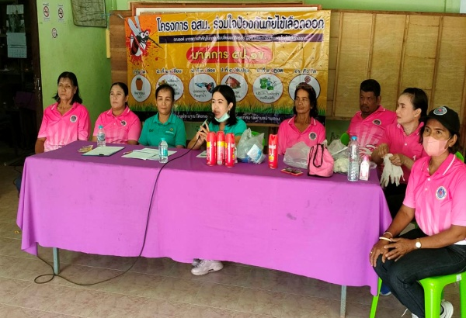

7.2 กิจกรรมการรณรงค์ครั้งที่ 2 วันที่ 20 ,22 ,23 ,24 พฤศจิกายน 2566 หมู่ที่ 4 ,6,8,9
ต.มะกอกเหนือ อ.ควนขนุน จ.พัทลุง
กิจกรรมรณรงค์ ม.4 ต.มะกอกเหนือ อ.ควนขนุน จ.พัทลุง

กิจกรรมรณรงค์ ม.6 ต.มะกอกเหนือ อ.ควนขนุน จ.พัทลุง
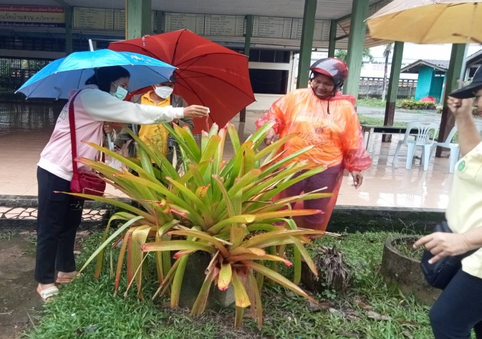

กิจกรรมรณรงค์ ม.8 ต.มะกอกเหนือ อ.ควนขนุน จ.พัทลุง

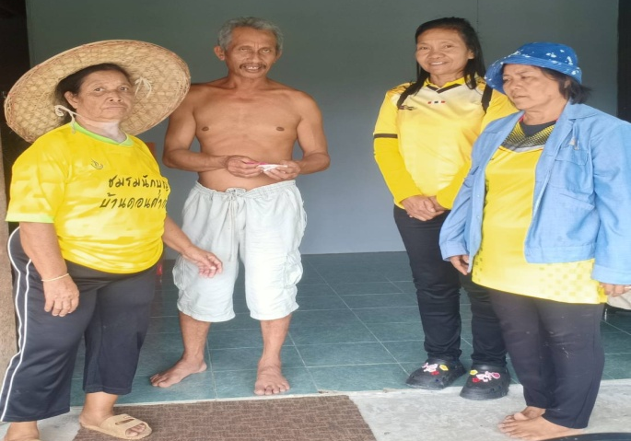

กิจกรรมรณรงค์ ม.9 ต.มะกอกเหนือ อ.ควนขนุน จ.พัทลุง
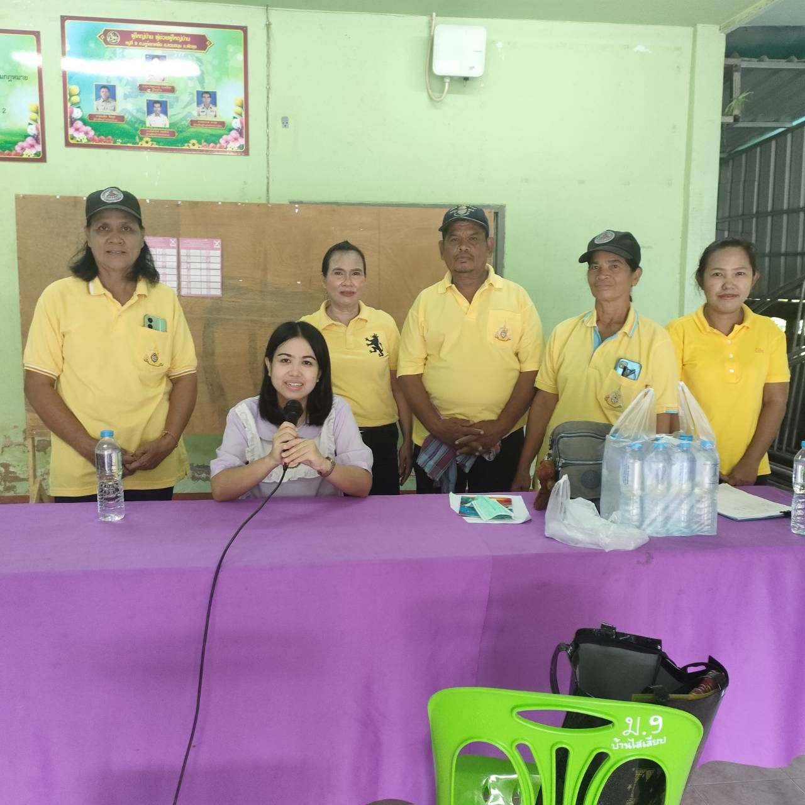

7.3 กิจกรรมการรณรงค์ครั้งที่ 3 วันที่ 18 , 20 ,21 ,22 ธันวาคม 2566 หมู่ที่ 4 ,6,8,9
ต.มะกอกเหนือ อ.ควนขนุน จ.พัทลุง
กิจกรรมรณรงค์ ม.4 ต.มะกอกเหนือ อ.ควนขนุน จ.พัทลุง
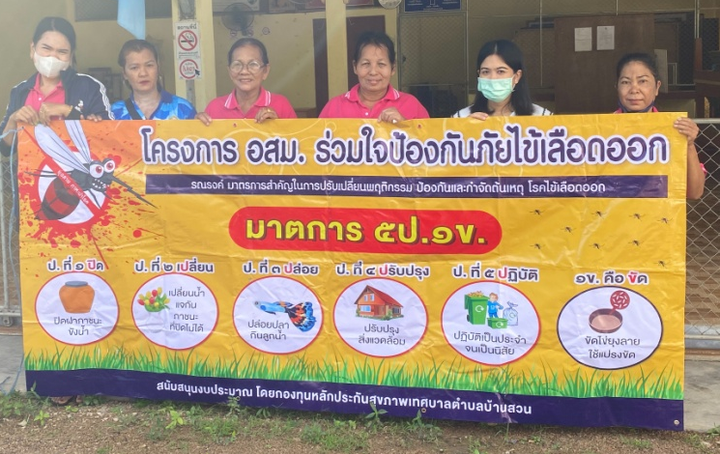
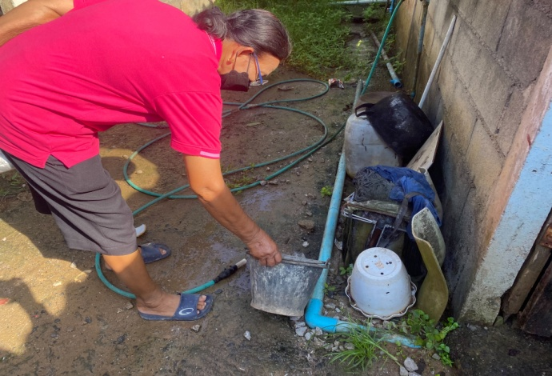

กิจกรรมรณรงค์ ม.6 ต.มะกอกเหนือ อ.ควนขนุน จ.พัทลุง
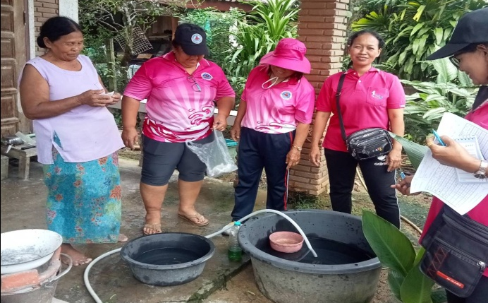
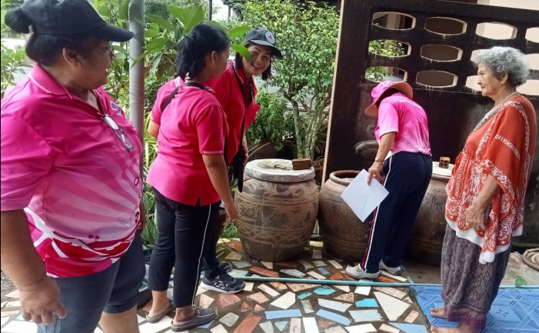

กิจกรรมรณรงค์ ม.8 ต.มะกอกเหนือ อ.ควนขนุน จ.พัทลุง
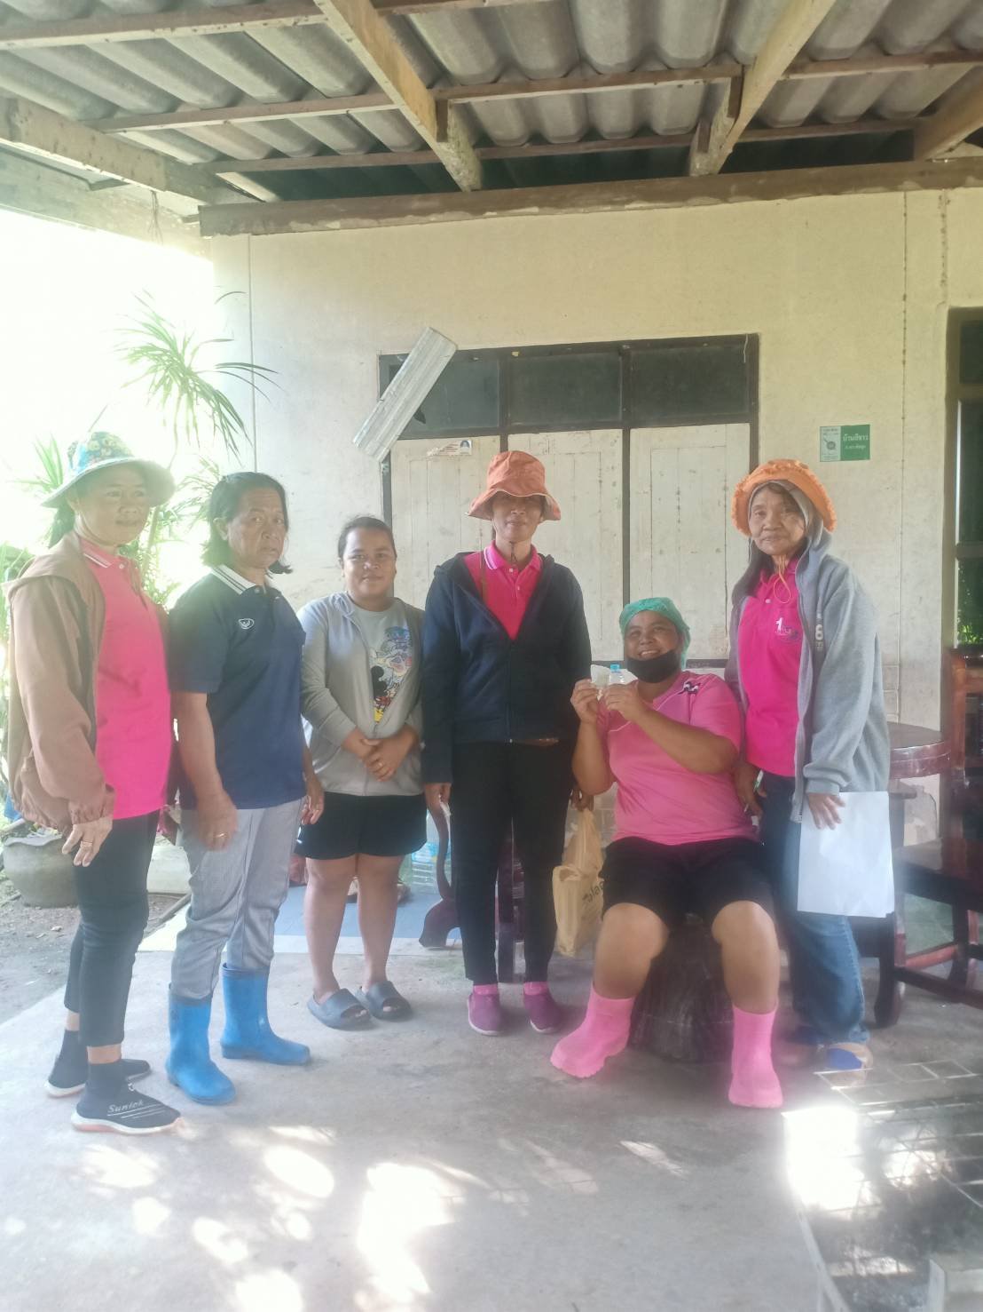

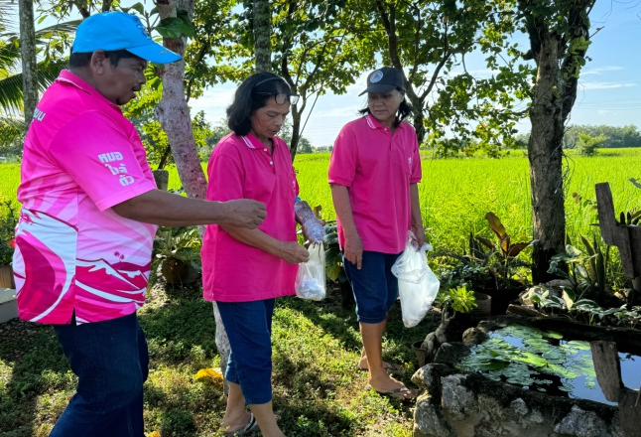
กิจกรรมรณรงค์ ม .9 ต.มะกอกเหนือ อ.ควนขนุน จ.พัทลุง

7.4 กิจกรรมการรณรงค์ครั้งที่ 4 วันที่ 12, 15 ,17 ,18 มกราคม 2567 หมู่ที่ 4,6,8,9
ต.มะกอกเหนือ อ.ควนขนุน จ.พัทลุง
กิจกรรมรณรงค์ ม.4 ต.มะกอกเหนือ อ.ควนขนุน จ.พัทลุง
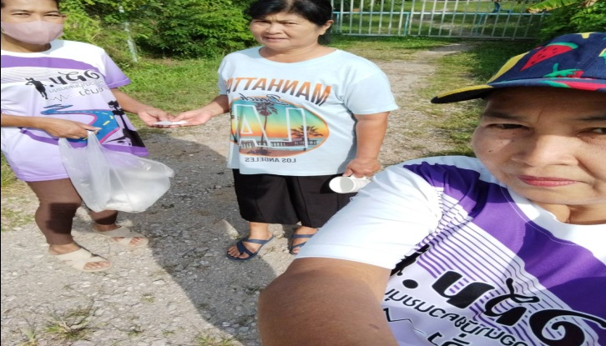

กิจกรรมรณรงค์ ม.6 ต.มะกอกเหนือ อ.ควนขนุน จ.พัทลุง

กิจกรรมรณรงค์ ม.8 ต.มะกอกเหนือ อ.ควนขนุน จ.พัทลุง
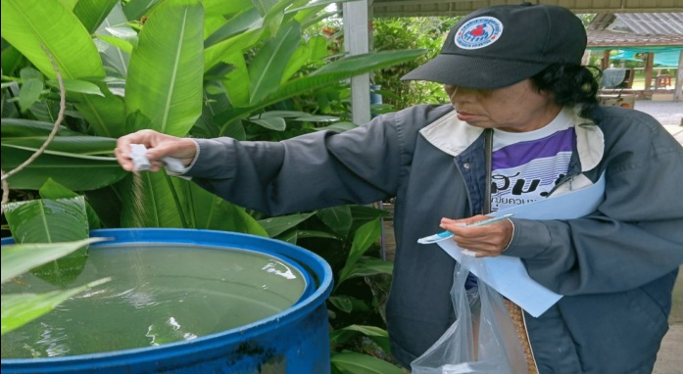

กิจกรรมรณรงค์ ม.9 ต.มะกอกเหนือ อ.ควนขนุน จ.พัทลุง

